Рощін С-04 17  
Встановлення астерікс

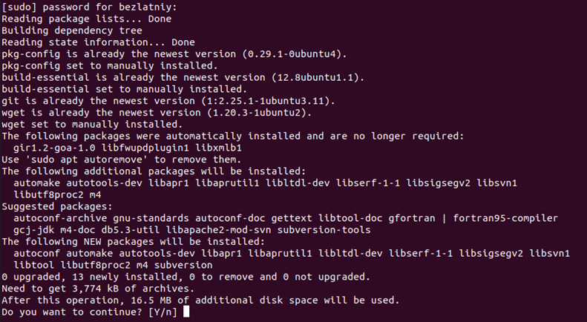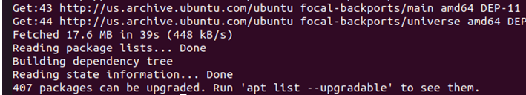

Зайшла в бібліотеку користувача для налаштування конфігураційного файла

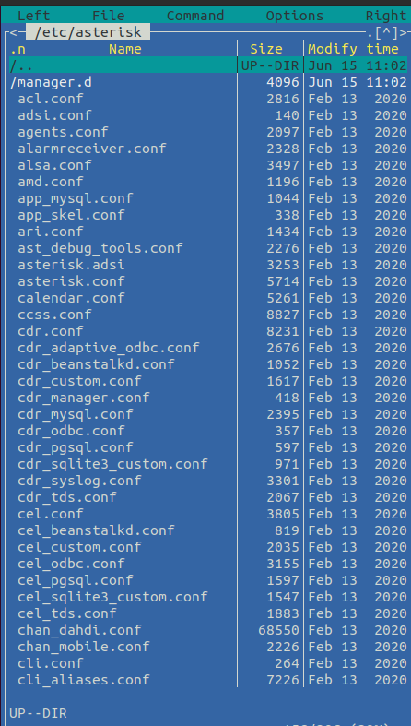

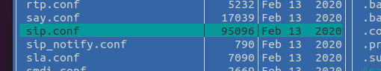

Створив трьох клієнтів

Добавила їм тип користувача, хост динамічний і добавила пароль

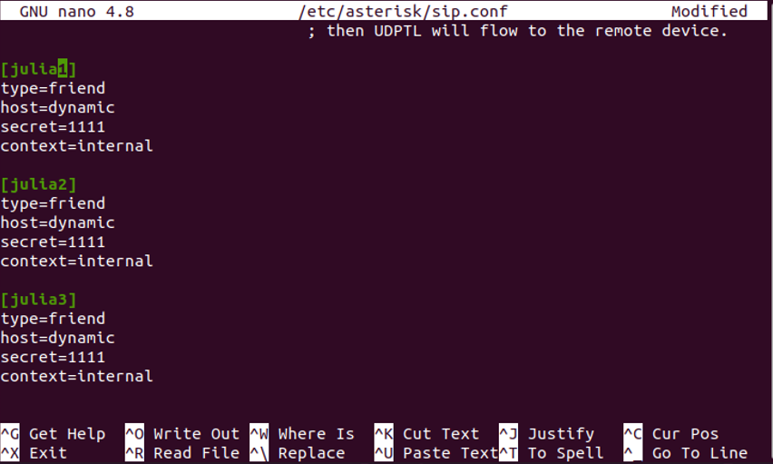

Зайшла в інший конфігураційний файл, щоб додати розширення

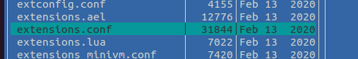

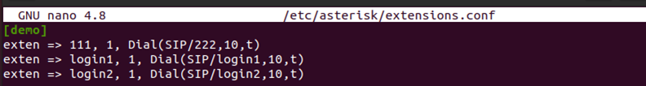

Перезапустив астерікс

Встановив додаток для дзвінків

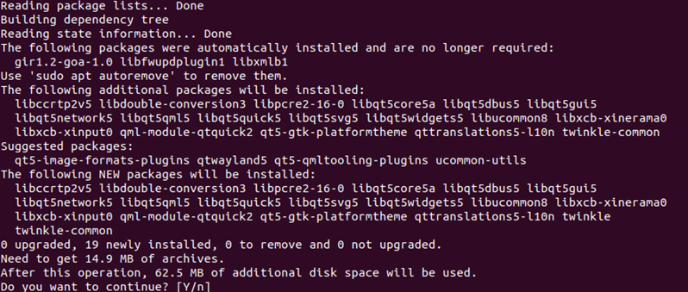

Створила профіль

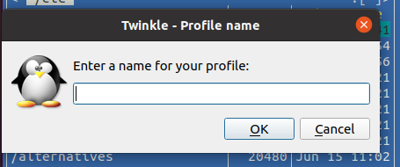

Добавив користувача себе

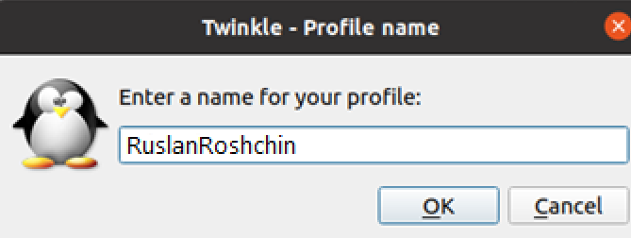

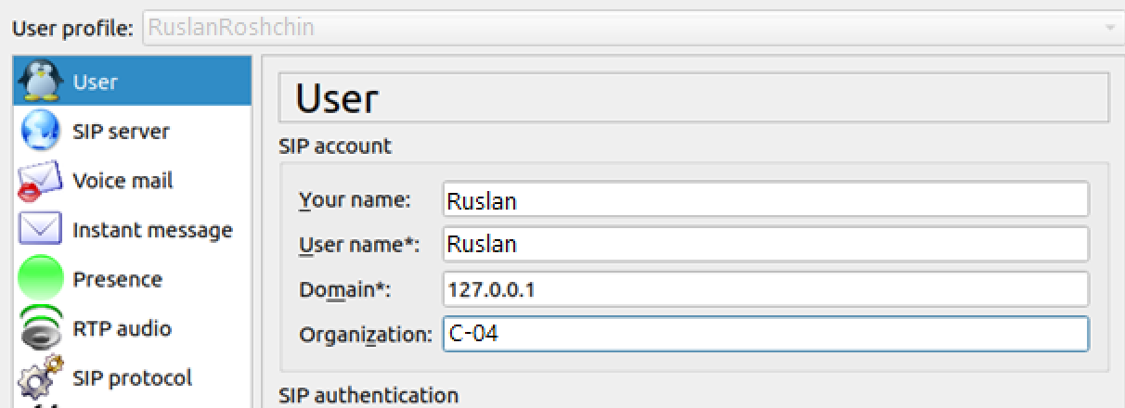

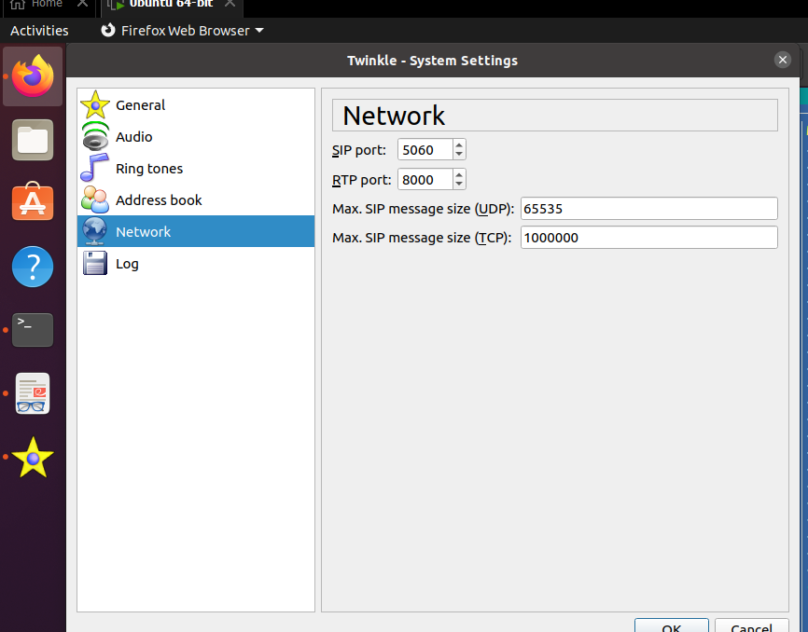

Захожу в акаунт додатку через користувача астерікс

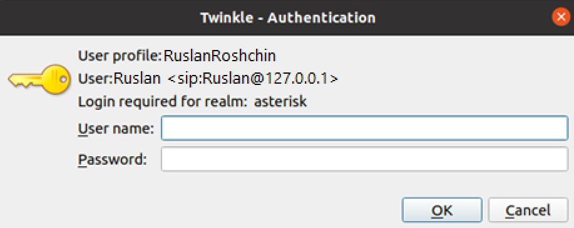

Додаю контакт

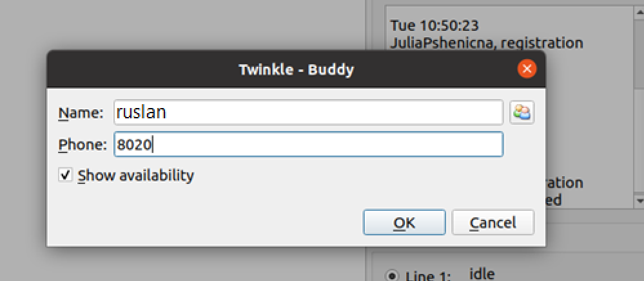

Та виконую дзвінок